НАВЕСНОЕ ОБОРУДОВАНИЕ ДЛЯ УНИВЕРСАЛЬНЫХ МИНИ-ПОГРУЗЧИКОВ
Снегоочиститель
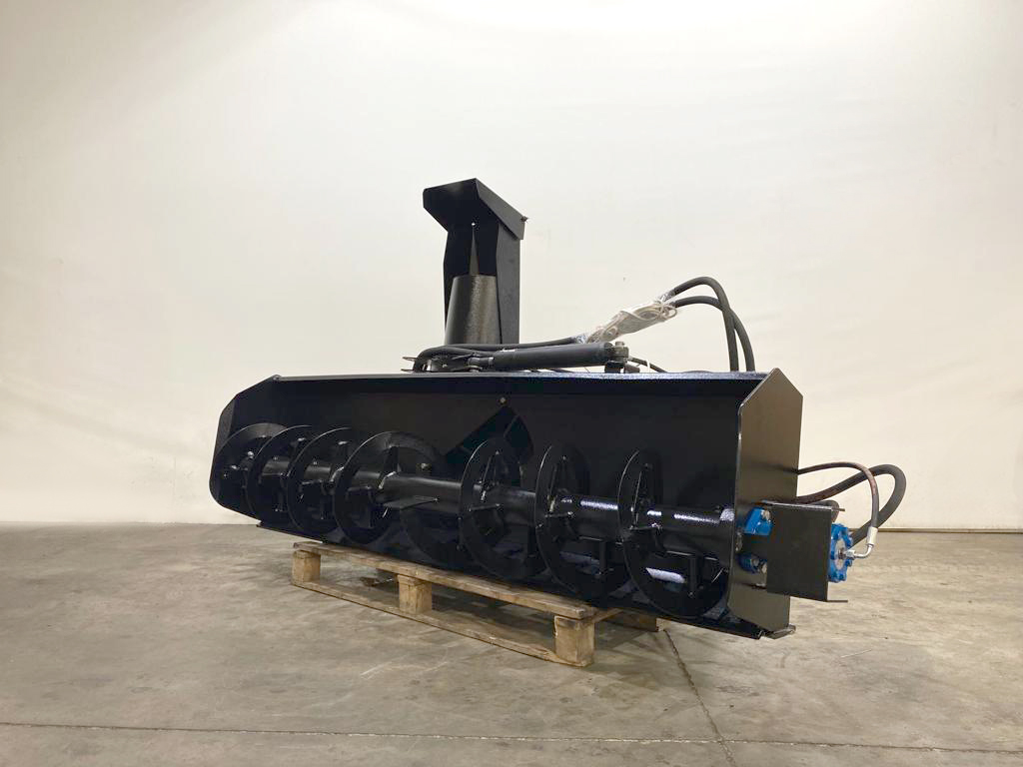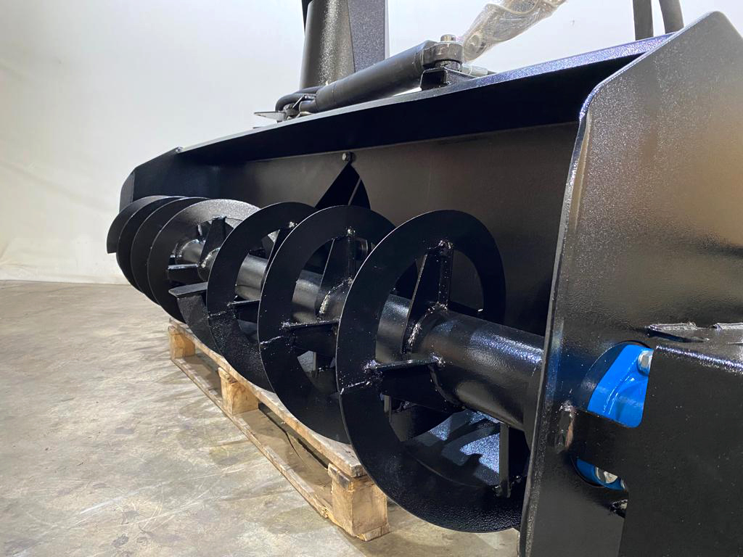

Снегоочиститель – незаменимое навесное оборудование в зимний период.
Идеально подходит для уборки дорог, тротуаров и других территорий, покрытых снегом, что гарантирует его успешное применение в различных ситуациях!

Снегоочиститель является навесным оборудованием для универсальных мини-погрузчиков и фронтальных мини-погрузчиков.
Технические характеристики
Наименование | С-173 / С-173Г | С-200 / С-200Г
Диаметр шнека, мм | 360 | 360
Ширина захвата, мм | 1730 | 2000
Диаметр рабочего колеса, мм | 440 | 440
Скорость вращения шнека, об/мин | 200 | 200
Скорость вращения рабочего колеса, об/мин | 800 | 800
Скорость уборки не более, км/час | до 2 | до 2
Давление в гидросистеме, МПа | 16 - 20 | 16 - 20
Рабочая подача гидравлической жидкости, л/мин | 60 - 70 | 60 - 70
Поворот раструба снегоочистителя | ручной (360º) / гидроцилиндром (85º)* | ручной (360º) / гидроцилиндром (85º)*
Габаритные размеры, мм, ±50 мм
длина/ширина/высота | 890/2015/1310 | 890/2285/1310
Масса, кг | от 225 до 265 | от 240 до 280

* Дополнительные опции:
- Система гидроповорота раструба (85º в правую сторону по ходу движения и 85º в левую сторону при перестановке оси гидроцилиндра);
- Механизм гидроуправления заслонки раструба.

